

9 октября 2026 г. | г. Москва

Коммерческое предложение
PURE 120 (3,9)
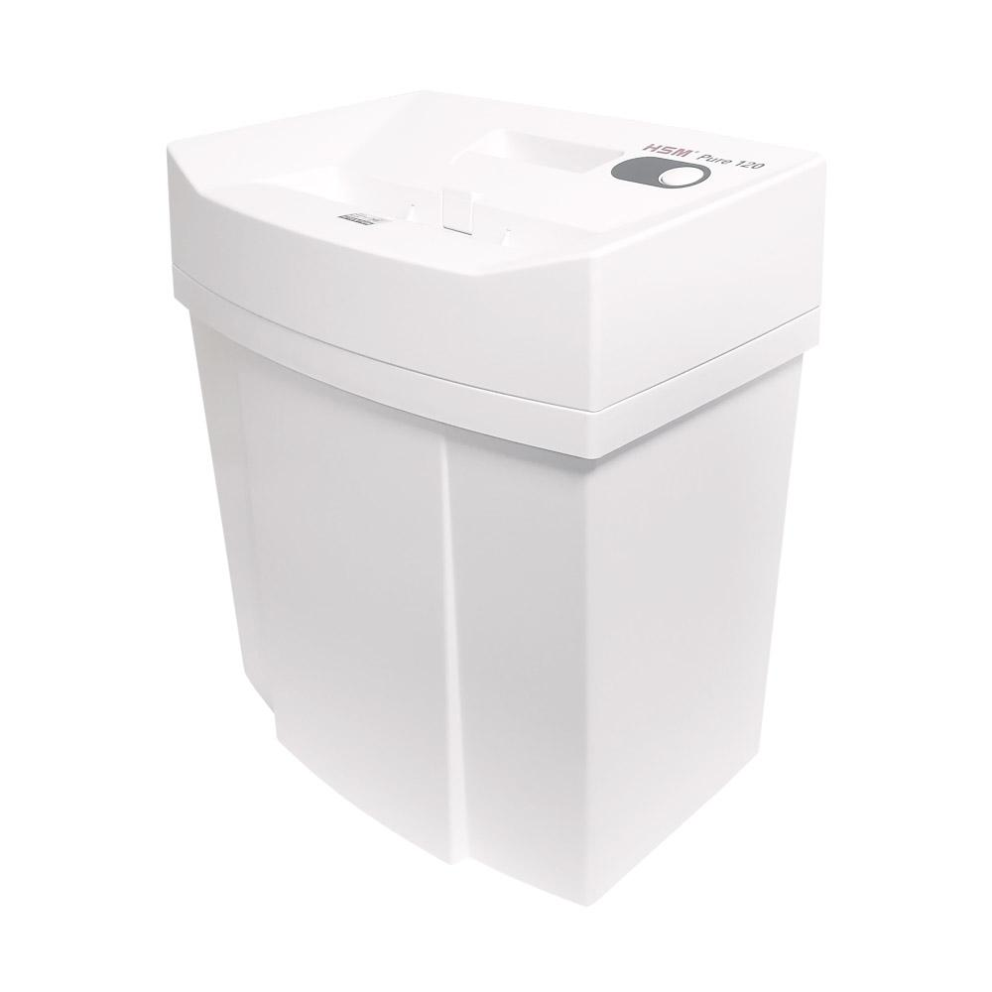 | Описание:  Новый персональный уничтожитель от немецкой компании HSM серии PURE с параллельной резкой на полосы шириной не более 3,9 мм.  Позволяет уничтожать до 14 листов 70 г/м2 бумаги формата А4, пластиковые карты с чипом и офисные скобы и скрепки.  Для обеспечения комфортной работы оснащен пониженным уровнем шума и системой безопасности, позволяющей мгновенно остановить режущий блок.  Аппарат оснащен системой отключения электропитания в режиме ожидания, что значительно снижает потребление электроэнергии.

Параметры | Значение
Серия: | Pure
Тип: | Персональные
Тип резки: | Параллельный
Размер частицы, мм: | 3,9
Уровень секретности по DIN-32757: | 2
Уровень секретности по DIN 66399: | P-2
Количество уничтожаемых листов 70 г/м: | 14
Количество уничтожаемых листов 80 г/м: | 12
Емкость корзины, л: | 20
Скорость резки, мм/сек.: | 44
Ширина входа, мм: | 225
Мощность, Вт: | 300
Уровень шума, Дб: | 55
Реверс: | Да
Остановка при полной корзине: | Да
Защита от перегрева: | Да
Система энергосбережения: | Да
Высота, мм: | 415
Ширина, мм: | 366
Глубина, мм: | 258
Вес, кг: | 4
Монолитные ножи: | Да

Фактические параметры товара могут отличаться от заявленного производителем в технической документации как в большую, так и в меньшую сторону в пределах допустимой погрешности не более 10%.
Это в равной степени относится как к размеру частиц, так и к уровню шума, скорости и количеству уничтожаемых листов. Данная погрешность является технологической нормой и не считается дефектом.
На изменение параметров может оказывать влияние плотность уничтожаемой бумаги и фактическое напряжение в сети.

Цена: 18 118 руб. 24 коп.
Гарантия:
Сроки поставки товара:
Срок действия ценового предложения:

Генеральный директор Миронов Б.Б.

